ĐỀ THI THỬ HSG LỚP 12 CẤP THÀNH PHỐ

PHÂN TÍCH, HƯỚNG DẪN GIẢI CHI TIẾT
Môn: VẬT LÍ – Năm học 2026 – 2027 – Mã đề 002

PHẦN I. CÂU TRẮC NGHIỆM NHIỀU LỰA CHỌN
Câu 1. Tại ba đỉnh của hình vuông cạnh $a$ đặt ba điện tích dương cùng độ lớn $q$. Cường độ điện trường do ba điện tích gây ra tại đỉnh thứ tư có độ lớn
A. $E=\frac{kq}{εa^{2}}\left(\sqrt{2}-\frac{1}{2}\right)$.
B. $E=\frac{kq}{εa^{2}}\left(\sqrt{2}+\frac{1}{2}\right)$.
C. $E=\frac{kq\sqrt{2}}{εa^{2}}$.
D. $E=\frac{3kq}{2εa^{2}}$.
Đáp án: B

1. Phân tích nhanh
Kiến thức trọng tâm | Điện trường của điện tích điểm; nguyên lí chồng chất điện trường.
Liên hệ SGK KNTT | Điện trường → Cường độ điện trường.
Mục tiêu đánh giá | Tổng hợp các vectơ cường độ điện trường tại một đỉnh hình vuông.

2. Hướng dẫn giải
Gọi $E_{0}=\frac{kq}{εa^{2}}$. Hai điện tích ở hai đỉnh kề điểm xét tạo ra hai vectơ điện trường vuông góc và cùng độ lớn $E_{0}$, nên hợp lực của chúng là
$$E_{12}=\sqrt{2}E_{0}.$$
Điện tích ở đỉnh đối diện cách điểm xét $a\sqrt{2}$, do đó
$$E_{3}=\frac{kq}{ε{\left(a\sqrt{2}\right)}^{2}}=\frac{E_{0}}{2}.$$
${\vec{E}}_{3}$ cùng hướng với ${\vec{E}}_{12}$, vì vậy
$$E=E_{12}+E_{3}=\frac{kq}{εa^{2}}\left(\sqrt{2}+\frac{1}{2}\right).$$
Suy ra: chọn B.

3. Phân tích các phương án
A | Sai. Thành phần do điện tích ở đỉnh đối diện phải cộng, không phải trừ.
B | Đúng theo nguyên lí chồng chất điện trường.
C | Sai vì bỏ sót điện trường của điện tích ở đỉnh đối diện.
D | Sai, không đúng kết quả tổng hợp vectơ.
Câu 2. Một hệ gồm ba điện tích $q$ giống nhau và một điện tích $Q$ nằm cân bằng. Ba điện tích $q$ đặt tại ba đỉnh của tam giác đều $ABC$. Điện tích $Q$ phải được đặt tại
A. tâm tam giác đều với $Q=\frac{q}{\sqrt{3}}$.
B. điểm $D$ sao cho $ABCD$ là tứ diện đều với $Q=\frac{q}{\sqrt{3}}$.
C. tâm tam giác đều với $Q=-\frac{q}{\sqrt{3}}$.
D. điểm $D$ sao cho $ABCD$ là tứ diện đều với $Q=-\frac{q}{\sqrt{3}}$.
Đáp án: C

1. Phân tích nhanh
Kiến thức trọng tâm | Cân bằng của hệ điện tích; lực Coulomb trong tam giác đều.
Liên hệ SGK KNTT | Điện trường → Lực tương tác giữa các điện tích.
Mục tiêu đánh giá | Xác định vị trí và độ lớn điện tích để hệ bốn điện tích cân bằng.

2. Hướng dẫn giải
Do tính đối xứng, $Q$ phải nằm tại tâm $O$ của tam giác đều và trái dấu với $q$.
Xét điện tích tại đỉnh $A$. Hai lực đẩy do các điện tích tại $B,C$ gây ra có hợp lực hướng ra ngoài theo đường trung tuyến và có độ lớn
$$F_{BC}=\sqrt{3}\frac{kq^{2}}{a^{2}}.$$
Khoảng cách $AO=a/\sqrt{3}$, nên lực hút do $Q$ gây ra là
$$F_{Q}=\frac{kq\left|Q\right|}{{\left(a/\sqrt{3}\right)}^{2}}=\frac{3kq\left|Q\right|}{a^{2}}.$$
Điều kiện cân bằng $F_{Q}=F_{BC}$ cho
$$3\left|Q\right|=\sqrt{3}q⇒\left|Q\right|=\frac{q}{\sqrt{3}}.$$
Vì $Q$ trái dấu với $q$, ta có $Q=-q/\sqrt{3}$.
Suy ra: chọn C.

3. Phân tích các phương án
A | Sai vì $Q$ phải trái dấu với các điện tích ở ba đỉnh.
B | Sai cả vị trí và dấu của điện tích.
C | Đúng.
D | Sai. Vị trí cân bằng phải nằm trong mặt phẳng tam giác tại tâm của tam giác.
Câu 3. Cho hai dây dẫn đồng chất hình trụ có điện trở, đường kính tiết diện và chiều dài lần lượt là $R_{1},d_{1},l_{1}$ và $R_{2},d_{2},l_{2}$. Quan hệ nào sau đây đúng?
A. $\frac{R_{1}}{R_{2}}=\frac{l_{1}}{l_{2}}\frac{d_{1}}{d_{2}}$.
B. $\frac{R_{1}}{R_{2}}=\frac{l_{1}}{l_{2}}{\left(\frac{d_{1}}{d_{2}}\right)}^{2}$.
C. $\frac{R_{1}}{R_{2}}=\frac{l_{1}}{l_{2}}\frac{d_{2}}{d_{1}}$.
D. $\frac{R_{1}}{R_{2}}=\frac{l_{1}}{l_{2}}{\left(\frac{d_{2}}{d_{1}}\right)}^{2}$.
Đáp án: D

1. Phân tích nhanh
Kiến thức trọng tâm | Điện trở dây dẫn hình trụ.
Liên hệ SGK KNTT | Dòng điện không đổi → Điện trở của dây dẫn.
Mục tiêu đánh giá | Vận dụng $R=hol/S$ với tiết diện tròn.

2. Hướng dẫn giải
Với dây hình trụ,
$$R=ρ\frac{l}{S}=ρ\frac{l}{πd^{2}/4}=\frac{4ρl}{πd^{2}}.$$
Hai dây đồng chất nên có cùng $ρ$, suy ra
$$\frac{R_{1}}{R_{2}}=\frac{l_{1}}{l_{2}}\frac{d_{2}^{2}}{d_{1}^{2}}=\frac{l_{1}}{l_{2}}{\left(\frac{d_{2}}{d_{1}}\right)}^{2}.$$
Suy ra: chọn D.

3. Phân tích các phương án
A | Sai vì thiếu bình phương đường kính.
B | Sai vì tỉ số đường kính bị đảo.
C | Sai vì thiếu bình phương.
D | Đúng.
Câu 4. Mạch ngoài gồm ba nhánh song song: nhánh một có $R_{1}=3 Ω$, nhánh hai có $R_{2}=6 Ω$, nhánh ba gồm tụ điện $C=0,5 μF$ nối tiếp với $R_{3}=10 Ω$. Mạch được nối với bộ nguồn gồm hai nguồn giống nhau, mỗi nguồn có suất điện động $3 V$ và điện trở trong $2 Ω$, mắc nối tiếp. Khi tụ đã tích điện ổn định, năng lượng dự trữ trong tụ bằng
A. $0,5×{10}^{-6} J$.
B. ${10}^{-6} J$.
C. $2×{10}^{-6} J$.
D. ${10}^{-9} J$.
Đáp án: B

1. Phân tích nhanh
Kiến thức trọng tâm | Mạch điện có nguồn; tụ điện ở trạng thái ổn định.
Liên hệ SGK KNTT | Dòng điện không đổi; Tụ điện và năng lượng điện trường.
Mục tiêu đánh giá | Xác định điện áp mạch ngoài và năng lượng của tụ điện.

2. Hướng dẫn giải
Khi tụ đã tích điện ổn định, nhánh chứa $C$ và $R_{3}$ không có dòng điện. Điện trở mạch ngoài là
$$R_{N}=R_{1}∥R_{2}=\frac{3×6}{3+6}=2 Ω.$$
Bộ nguồn có
$$E=6 V, r=4 Ω.$$
Điện áp hai đầu mạch ngoài, cũng là điện áp hai đầu tụ, bằng
$$U=\frac{ER_{N}}{R_{N}+r}=\frac{6×2}{2+4}=2 V.$$
Năng lượng của tụ:
$$W_{C}=\frac{1}{2}CU^{2}=\frac{1}{2}×0,5×{10}^{-6}×2^{2}={10}^{-6} J.$$
Suy ra: chọn B.

3. Phân tích các phương án
A | Sai, bằng một nửa giá trị đúng.
B | Đúng.
C | Sai, gấp đôi giá trị đúng.
D | Sai, nhỏ hơn nhiều so với kết quả tính được.
Câu 5. Cho mạch điện như hình. Nguồn có suất điện động $E=6,6 V$, điện trở trong $r=0,12 Ω$; đèn $Đ_{1}$ loại $6 V-3 W$; đèn $Đ_{2}$ loại $2,5 V-1,25 W$. Điều chỉnh $R_{1},R_{2}$ để hai đèn sáng bình thường. Giá trị của $R_{1},R_{2}$ là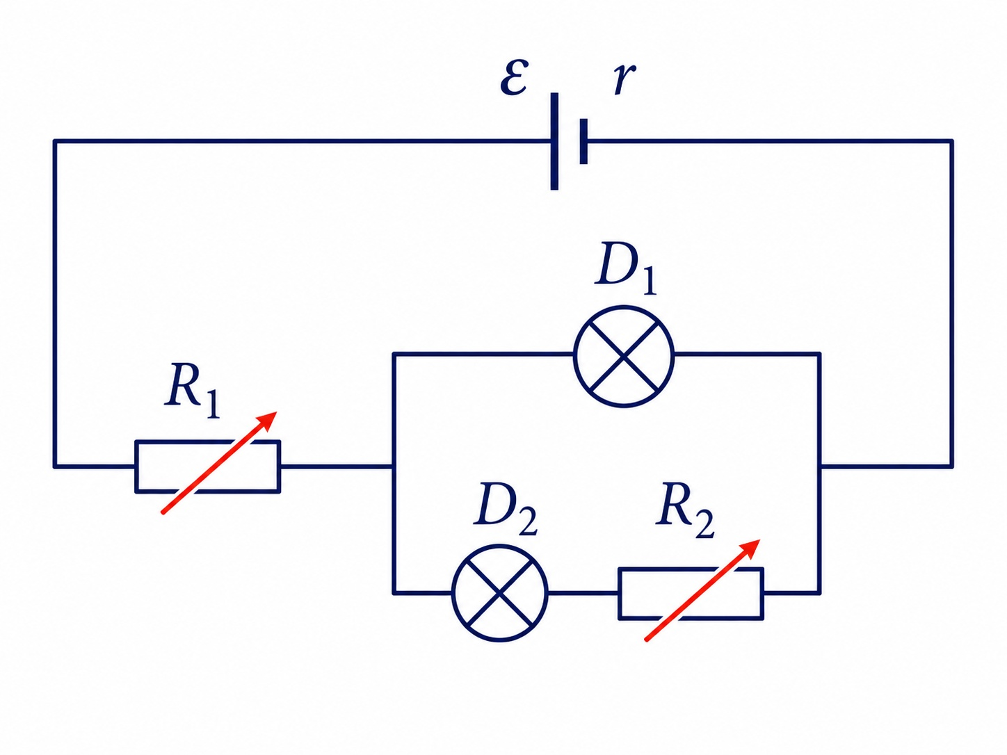
A. $R_{1}=6,48 Ω; R_{2}=7 Ω$.
B. $R_{1}=0,48 Ω; R_{2}=7 Ω$.
C. $R_{1}=6,48 Ω; R_{2}=12 Ω$.
D. $R_{1}=0,48 Ω; R_{2}=12 Ω$.
Đáp án: B

1. Phân tích nhanh
Kiến thức trọng tâm | Định mức của đèn; mạch hỗn hợp; nguồn có điện trở trong.
Liên hệ SGK KNTT | Dòng điện không đổi → Công suất điện; định luật Ohm toàn mạch.
Mục tiêu đánh giá | Thiết kế điện trở phụ để các đèn hoạt động đúng định mức.

2. Hướng dẫn giải
Dòng điện định mức của mỗi đèn:
$$I_{1}=\frac{P_{1}}{U_{1}}=\frac{3}{6}=0,5 A, I_{2}=\frac{P_{2}}{U_{2}}=\frac{1,25}{2,5}=0,5 A.$$
Hai nhánh song song cùng có điện áp $6 V$. Trên $R_{2}$ phải có điện áp
$$U_{R_{2}}=6-2,5=3,5 V,$$
nên
$$R_{2}=\frac{3,5}{0,5}=7 Ω.$$
Dòng qua $R_{1}$ và nguồn là $I=I_{1}+I_{2}=1 A$. Điện áp mạch ngoài là
$$U=E-Ir=6,6-1×0,12=6,48 V.$$
Do phần song song có điện áp $6 V$, điện áp trên $R_{1}$ là $0,48 V$, suy ra
$$R_{1}=\frac{0,48}{1}=0,48 Ω.$$
Suy ra: chọn B.

3. Phân tích các phương án
A | Sai vì $R_{1}$ không bằng toàn bộ điện áp mạch ngoài chia cho dòng điện.
B | Đúng.
C | Sai cả hai giá trị.
D | Sai vì $R_{2}$ phải tạo độ giảm điện áp $3,5 V$ ở dòng $0,5 A$.
Câu 6. Hệ thức nào dưới đây biểu diễn đúng nguyên lí I nhiệt động lực học cho quá trình một khối khí lí tưởng dãn nở đẳng nhiệt? Quy ước $A$ là công mà ngoại lực thực hiện lên khối khí.
A. $ΔU-Q=0$ với $Q>0$.
B. $Q+A=0$ với $A<0$.
C. $Q+A=0$ với $A>0$.
D. $ΔU+Q=0$ với $Q<0$.
Đáp án: B

1. Phân tích nhanh
Kiến thức trọng tâm | Nguyên lí I nhiệt động lực học; quá trình đẳng nhiệt.
Liên hệ SGK KNTT | Vật lí nhiệt → Nội năng và nguyên lí I.
Mục tiêu đánh giá | Xác định dấu của công và nhiệt lượng trong quá trình dãn nở đẳng nhiệt.

2. Hướng dẫn giải
Khí lí tưởng có nội năng chỉ phụ thuộc nhiệt độ. Quá trình đẳng nhiệt nên
$$ΔU=0.$$
Theo quy ước $ΔU=Q+A$, ta có $Q+A=0$. Khi khí dãn nở, ngoại lực thực hiện công âm lên khí nên $A<0$; đồng thời khí nhận nhiệt nên $Q>0$.
Suy ra: chọn B.

3. Phân tích các phương án
A | Sai với quy ước đã nêu.
B | Đúng.
C | Sai vì khi khí dãn nở thì $A<0$.
D | Sai vì khí nhận nhiệt, $Q>0$.
Câu 7. Thả đồng thời $0,2 kg$ sắt ở ${15}^{∘}C$ và $450 g$ đồng ở ${25}^{∘}C$ vào $150 g$ nước ở ${80}^{∘}C$. Bỏ qua hao phí nhiệt. Biết $c_{Fe}=460 J/\left(kg⋅K\right)$, $c_{Cu}=400 J/\left(kg⋅K\right)$, $c_{n}=4200 J/\left(kg⋅K\right)$. Nhiệt độ cân bằng là
A. $62,4^{∘}C$.
B. ${40}^{∘}C$.
C. ${65}^{∘}C$.
D. ${23}^{∘}C$.
Đáp án: A

1. Phân tích nhanh
Kiến thức trọng tâm | Phương trình cân bằng nhiệt.
Liên hệ SGK KNTT | Vật lí nhiệt → Nhiệt dung riêng; cân bằng nhiệt.
Mục tiêu đánh giá | Tính nhiệt độ cân bằng của hệ gồm ba vật.

2. Hướng dẫn giải
Bảo toàn năng lượng cho hệ cô lập:
$$∑m_{i}c_{i}\left(t-t_{i}\right)=0.$$
Suy ra
$$t=\frac{m_{1}c_{1}t_{1}+m_{2}c_{2}t_{2}+m_{3}c_{3}t_{3}}{m_{1}c_{1}+m_{2}c_{2}+m_{3}c_{3}}.$$
Thay số:
$$t=\frac{0,2×460×15+0,45×400×25+0,15×4200×80}{0,2×460+0,45×400+0,15×4200}≈62,4^{∘}C.$$
Suy ra: chọn A.

3. Phân tích các phương án
A | Đúng.
B | Sai, thấp hơn nhiệt độ cân bằng tính được.
C | Sai.
D | Sai; nhiệt độ cân bằng phải lớn hơn nhiệt độ ban đầu của sắt và đồng.
Câu 8. Đun nước trong thùng bằng dây nung công suất $1,2 kW$. Sau $3$ phút, nước nóng từ ${80}^{∘}C$ đến ${90}^{∘}C$. Khi rút dây nung, nước nguội đều $1,5^{∘}C$ mỗi phút. Bỏ qua nhiệt dung của thùng, coi công suất tỏa nhiệt ra môi trường không đổi. Biết $c=4200 J/\left(kg⋅K\right)$. Khối lượng nước là
A. $5,14 kg$.
B. $3,55 kg$.
C. $1,55 kg$.
D. $4,55 kg$.
Đáp án: B

1. Phân tích nhanh
Kiến thức trọng tâm | Cân bằng công suất trong quá trình đun có hao phí nhiệt.
Liên hệ SGK KNTT | Vật lí nhiệt → Nhiệt lượng; công suất.
Mục tiêu đánh giá | Suy ra khối lượng nước từ tốc độ nguội và quá trình đun.

2. Hướng dẫn giải
Khi nguội, công suất tỏa nhiệt ra môi trường là
$$P_{hp}=mc\frac{1,5}{60}.$$
Trong $180 s$ đun nóng, phương trình năng lượng là
$$Pt=mcΔT+P_{hp}t.$$
Do đó
$$1200×180=mc\left(10+\frac{1,5}{60}×180\right)=mc\left(14,5\right).$$
Suy ra
$$m=\frac{216000}{4200×14,5}≈3,55 kg.$$
Suy ra: chọn B.

3. Phân tích các phương án
A | Sai.
B | Đúng.
C | Sai.
D | Sai.
Câu 9. Thả một vật rắn khối lượng $m_{1}$ ở ${150}^{∘}C$ vào bình nước khối lượng $m_{2}$ ở ${20}^{∘}C$. Nhiệt độ cân bằng là ${50}^{∘}C$. Gọi $c_{1},c_{2}$ lần lượt là nhiệt dung riêng của vật và nước. Bỏ qua hao phí nhiệt. Tỉ số đúng là
A. $\frac{m_{1}c_{1}}{m_{2}c_{2}}=\frac{3}{10}$.
B. $\frac{m_{1}c_{1}}{m_{2}c_{2}}=\frac{1}{13}$.
C. $\frac{m_{1}c_{1}}{m_{2}c_{2}}=\frac{10}{3}$.
D. $\frac{m_{1}c_{1}}{m_{2}c_{2}}=13$.
Đáp án: A

1. Phân tích nhanh
Kiến thức trọng tâm | Cân bằng nhiệt.
Liên hệ SGK KNTT | Vật lí nhiệt → Nhiệt dung riêng.
Mục tiêu đánh giá | Xác định tỉ số nhiệt dung của hai vật.

2. Hướng dẫn giải
Nhiệt lượng vật rắn tỏa ra bằng nhiệt lượng nước thu vào:
$$m_{1}c_{1}\left(150-50\right)=m_{2}c_{2}\left(50-20\right).$$
Do đó
$$\frac{m_{1}c_{1}}{m_{2}c_{2}}=\frac{30}{100}=\frac{3}{10}.$$
Suy ra: chọn A.

3. Phân tích các phương án
A | Đúng.
B | Sai.
C | Sai vì đảo tỉ số.
D | Sai.
Câu 10. Tìm phát biểu sai.
A. Nội năng của một lượng khí lí tưởng chỉ phụ thuộc vào nhiệt độ.
B. Số đo độ biến thiên nội năng trong quá trình chỉ có truyền nhiệt là nhiệt lượng.
C. Trong quá trình đẳng nhiệt của khí lí tưởng, độ tăng nội năng của hệ bằng nhiệt lượng mà hệ nhận được.
D. Độ biến thiên nội năng của một vật bằng tổng công và nhiệt lượng mà vật nhận được.
Đáp án: C

1. Phân tích nhanh
Kiến thức trọng tâm | Nội năng; nguyên lí I nhiệt động lực học.
Liên hệ SGK KNTT | Vật lí nhiệt → Nội năng và nguyên lí I.
Mục tiêu đánh giá | Phân biệt nội năng, nhiệt lượng và công.

2. Hướng dẫn giải
Với khí lí tưởng, nội năng chỉ phụ thuộc nhiệt độ. Trong quá trình đẳng nhiệt,
$$ΔT=0⇒ΔU=0.$$
Tuy nhiên khí có thể nhận nhiệt và thực hiện công; khi đó $Q$ không nhất thiết bằng $0$. Vì thế không thể nói độ tăng nội năng bằng nhiệt lượng mà hệ nhận được.
Suy ra: chọn C.

3. Phân tích các phương án
A | Đúng đối với khí lí tưởng.
B | Đúng khi hệ chỉ trao đổi năng lượng bằng truyền nhiệt, không thực hiện công.
C | Sai; trong quá trình đẳng nhiệt của khí lí tưởng, $ΔU=0$.
D | Đúng theo nguyên lí I với quy ước công và nhiệt lượng hệ nhận.
Câu 11. Đồ thị $p-V$ biểu diễn quá trình biến đổi trạng thái của một lượng khí lí tưởng như hình. Trong đó đường (1) $→$ (2) song song với trục OV, đường (2)$→$ (3) là đường hypebol.
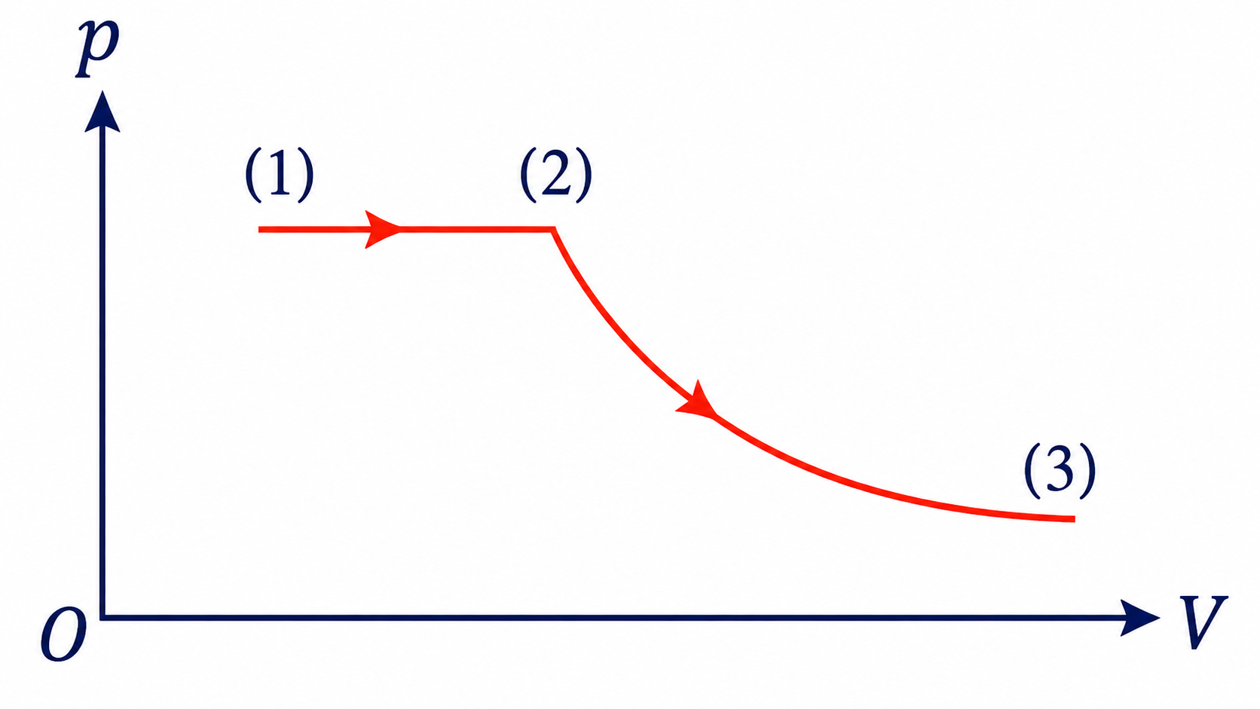
Trong hệ tọa độ $V-T$, đường biểu diễn nào sau đây là đúng?

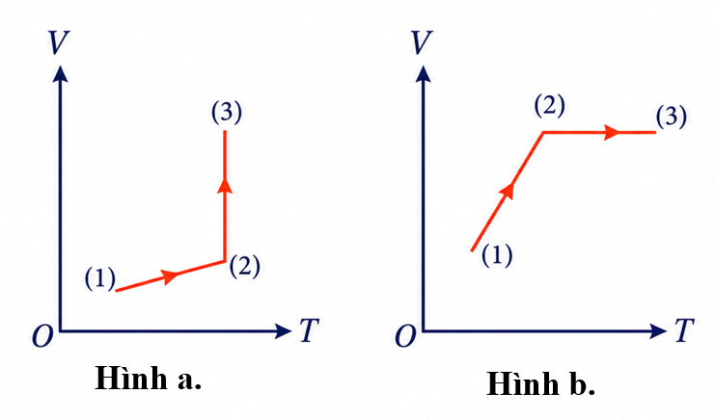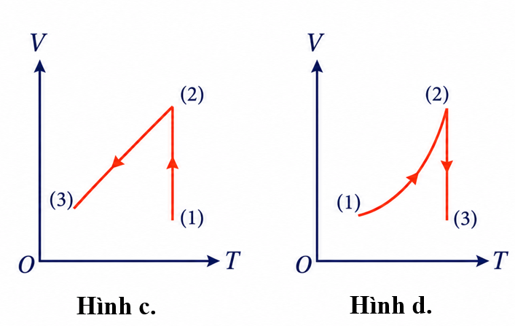 A. Đồ thị A.
B. Đồ thị B.
C. Đồ thị C.
D. Đồ thị D.
Đáp án: A

1. Phân tích nhanh
Kiến thức trọng tâm | Biểu diễn quá trình khí lí tưởng trên các hệ trục trạng thái.
Liên hệ SGK KNTT | Vật lí nhiệt → Các định luật chất khí.
Mục tiêu đánh giá | Chuyển đổi đồ thị từ hệ $p-V$ sang hệ $V-T$.

2. Hướng dẫn giải
Quá trình $\left(1\right)→\left(2\right)$ là đẳng áp, nên theo định luật Charles:
$$\frac{V}{T}=\text{hằng số}.$$
Trên hệ $V-T$, đoạn $\left(1\right)→\left(2\right)$ là một đoạn thẳng tăng.
Đường cong $\left(2\right)→\left(3\right)$ là đường đẳng nhiệt, nên $T$ không đổi trong khi $V$ tăng. Trên hệ $V-T$, đoạn này là đường thẳng đứng hướng lên.
Đồ thị đáp ứng hai đặc điểm trên là đồ thị A.
Suy ra: chọn A.

3. Phân tích các phương án
A | Đúng.
B | Sai vì đoạn đẳng nhiệt phải thẳng đứng trên hệ $V-T$.
C | Sai chiều biến đổi và vị trí các trạng thái.
D | Sai vì đoạn $\left(1\right)→\left(2\right)$ đẳng áp phải là đường thẳng qua gốc nếu kéo dài.
Câu 12. Thể tích của một lượng khí xác định giảm $15\%$ khi nhiệt độ của khí giảm ${70}^{∘}C$. Biết quá trình là đẳng áp. Nhiệt độ ban đầu của khí bằng
A. ${155}^{∘}C$.
B. ${165}^{∘}C$.
C. ${175}^{∘}C$.
D. $193,7^{∘}C$.
Đáp án: D

1. Phân tích nhanh
Kiến thức trọng tâm | Định luật Charles; nhiệt độ tuyệt đối.
Liên hệ SGK KNTT | Vật lí nhiệt → Quá trình đẳng áp.
Mục tiêu đánh giá | Vận dụng tỉ lệ $V/T$ và độ biến thiên nhiệt độ.

2. Hướng dẫn giải
Gọi nhiệt độ tuyệt đối ban đầu là $T_{1}$. Khi nhiệt độ giảm $70 K$,
$$T_{2}=T_{1}-70.$$
Thể tích giảm $15\%$ nên $V_{2}=0,85V_{1}$. Quá trình đẳng áp:
$$\frac{V_{2}}{V_{1}}=\frac{T_{2}}{T_{1}}=0,85.$$
Do đó
$$\frac{T_{1}-70}{T_{1}}=0,85⇒T_{1}=466,7 K.$$
Suy ra
$$t_{1}=T_{1}-273≈193,7^{∘}C.$$
Suy ra: chọn D.

3. Phân tích các phương án
A | Sai.
B | Sai.
C | Sai.
D | Đúng. Bản gốc đã được hiệu chỉnh từ giá trị không phù hợp.
Câu 13. Một xilanh kín được chia thành hai phần, mỗi phần ban đầu dài $52 cm$, ngăn cách bởi pít-tông cách nhiệt có thể chuyển động. Mỗi phần chứa cùng lượng khí ở ${27}^{∘}C$ và áp suất $750 mmHg$. Nung nóng một phần thêm ${50}^{∘}C$, coi nhiệt độ phần khí còn lại không đổi. Pít-tông dịch chuyển một đoạn bằng
A. $4 cm$.
B. $5 cm$.
C. $8 cm$.
D. $10 cm$.
Đáp án: A

1. Phân tích nhanh
Kiến thức trọng tâm | Phương trình trạng thái cho hai ngăn khí cân bằng áp suất.
Liên hệ SGK KNTT | Vật lí nhiệt → Phương trình trạng thái khí lí tưởng.
Mục tiêu đánh giá | Xác định vị trí cân bằng mới của pít-tông.

2. Hướng dẫn giải
Gọi tiết diện xilanh là $S$ và pít-tông dịch chuyển $x$ về phía phần khí không nung. Khi cân bằng, áp suất hai bên bằng nhau. Hai bên chứa cùng số mol nên
$$\frac{T_{h}}{V_{h}}=\frac{T_{l}}{V_{l}}.$$
Với
$$T_{h}=350 K, T_{l}=300 K, V_{h}=S\left(52+x\right), V_{l}=S\left(52-x\right),$$
suy ra
$$\frac{350}{52+x}=\frac{300}{52-x}.$$
Giải phương trình:
$$350\left(52-x\right)=300\left(52+x\right)⇒x=4 cm.$$
Suy ra: chọn A.

3. Phân tích các phương án
A | Đúng.
B | Sai.
C | Sai.
D | Sai.
Câu 14. Động năng chuyển động tịnh tiến trung bình của phân tử tăng gấp đôi nếu
A. nhiệt độ tăng từ ${400}^{∘}C$ đến ${800}^{∘}C$.
B. nhiệt độ tăng từ ${127}^{∘}C$ đến ${527}^{∘}C$.
C. nhiệt độ tăng từ ${127}^{∘}F$ đến ${527}^{∘}F$.
D. không thể làm tăng động năng trung bình bằng cách tăng nhiệt độ.
Đáp án: B

1. Phân tích nhanh
Kiến thức trọng tâm | Động năng tịnh tiến trung bình của phân tử.
Liên hệ SGK KNTT | Vật lí nhiệt → Mô hình động học phân tử chất khí.
Mục tiêu đánh giá | Nhận biết sự phụ thuộc của động năng phân tử vào nhiệt độ tuyệt đối.

2. Hướng dẫn giải
Động năng tịnh tiến trung bình của phân tử khí là
$$\overline{W_{d}}=\frac{3}{2}kT,$$
nên muốn động năng tăng gấp đôi thì nhiệt độ tuyệt đối phải tăng gấp đôi.
Với phương án B:
$$T_{1}=127+273=400 K, T_{2}=527+273=800 K=2T_{1}.$$
Suy ra: chọn B.

3. Phân tích các phương án
A | Sai vì $1073 K$ không gấp đôi $673 K$.
B | Đúng.
C | Sai vì phải đổi từ độ Fahrenheit sang Kelvin.
D | Sai; động năng trung bình tăng khi nhiệt độ tuyệt đối tăng.
Câu 15. Số phân tử khí hydrogen chứa trong $1 m^{3}$ ở áp suất $200 mmHg$, biết vận tốc căn quân phương của phân tử là $2400 m/s$, gần giá trị nào nhất?
A. $4×{10}^{24}$ phân tử.
B. $4×{10}^{21}$ phân tử.
C. ${10}^{28}$ phân tử.
D. ${10}^{25}$ phân tử.
Đáp án: A

1. Phân tích nhanh
Kiến thức trọng tâm | Hệ thức áp suất của khí theo thuyết động học phân tử.
Liên hệ SGK KNTT | Vật lí nhiệt → Mô hình động học phân tử chất khí.
Mục tiêu đánh giá | Tính số phân tử từ áp suất và vận tốc căn quân phương.

2. Hướng dẫn giải
Theo thuyết động học phân tử:
$$p=\frac{1}{3}\frac{N}{V}m_{0}v_{rms}^{2}.$$
Với phân tử hydrogen $m_{0}≈2u=3,32×{10}^{-27} kg$ và
$$p=\frac{200}{760}×1,013×{10}^{5}≈2,67×{10}^{4} Pa.$$
Suy ra
$$N=\frac{3pV}{m_{0}v_{rms}^{2}}≈4,2×{10}^{24} \text{phân tử}.$$
Suy ra: chọn A.

3. Phân tích các phương án
A | Đúng, gần nhất với kết quả tính được.
B | Sai, nhỏ hơn khoảng một nghìn lần.
C | Sai, lớn hơn nhiều.
D | Sai, lớn hơn kết quả khoảng 2,5 lần.
Câu 16. Một khung dây hình vuông cạnh $a=20 cm$ mang dòng điện $I=0,5 A$, đặt trong từ trường đều $B=0,15 T$ vuông góc với mặt phẳng khung, chiều từ ngoài vào trong. Độ lớn lực từ tác dụng lên mỗi cạnh là
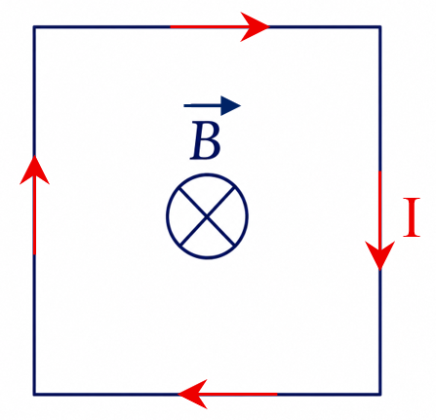
A. $0,015 N$.
B. $0,025 N$.
C. $0,030 N$.
D. $0,045 N$.
Đáp án: A

1. Phân tích nhanh
Kiến thức trọng tâm | Lực từ tác dụng lên đoạn dây mang dòng điện.
Liên hệ SGK KNTT | Từ trường → Lực từ tác dụng lên dây dẫn.
Mục tiêu đánh giá | Tính lực từ trên mỗi cạnh của khung dây.

2. Hướng dẫn giải
Mỗi cạnh vuông góc với $\vec{B}$, nên
$$F=BIa=0,15×0,5×0,20=0,015 N.$$
Các cạnh có cùng chiều dài và cùng góc ${90}^{∘}$ với $\vec{B}$, nên lực từ trên bốn cạnh có cùng độ lớn.
Suy ra: chọn A.

3. Phân tích các phương án
A | Đúng.
B | Sai.
C | Sai.
D | Sai.
Câu 17. Một khung dây phẳng là tam giác vuông $MNP$ vuông tại $M$, $∠MNP={30}^{∘}$. Từ trường đều vuông góc mặt phẳng khung, hướng vào trong. Dòng điện đi từ $M$ đến $N$ rồi đến $P$. Biết lực từ trên cạnh $MN$ có độ lớn $0,3 N$. Lực từ trên cạnh $NP$ và góc giữa lực này với lực từ trên cạnh $MN$ lần lượt bằng
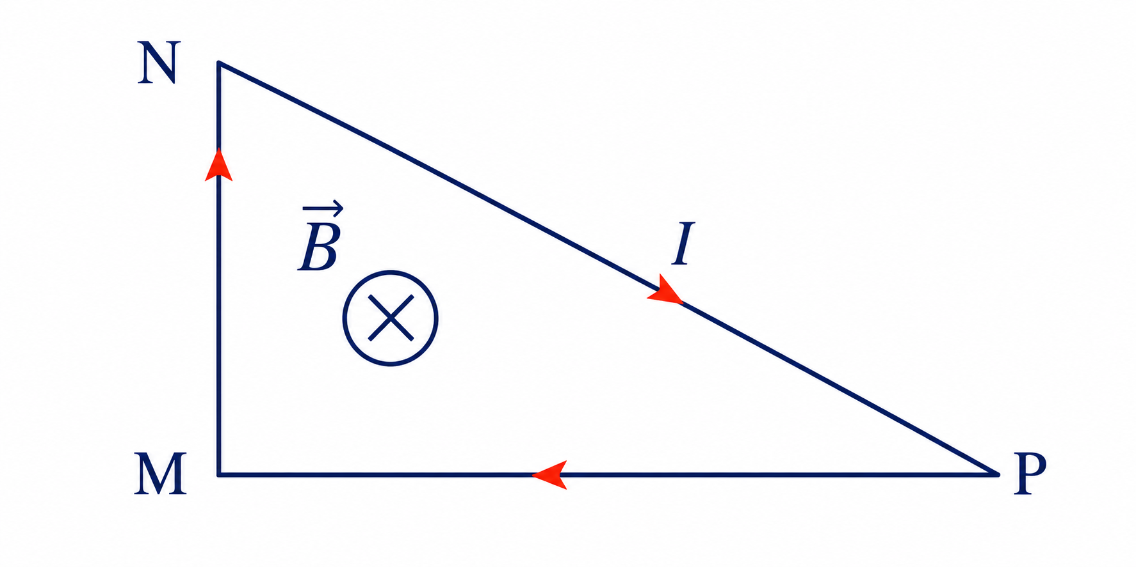
A. $0,2\sqrt{3} N$ và ${150}^{∘}$.
B. $0,2\sqrt{3} N$ và ${120}^{∘}$.
C. $0,6 N$ và ${150}^{∘}$.
D. $0,6\sqrt{3} N$ và ${120}^{∘}$.
Đáp án: A

1. Phân tích nhanh
Kiến thức trọng tâm | Lực từ trên các cạnh của khung dây; hình học tam giác vuông.
Liên hệ SGK KNTT | Từ trường → Lực từ tác dụng lên dây dẫn.
Mục tiêu đánh giá | So sánh lực từ và xác định góc giữa các vectơ lực.

2. Hướng dẫn giải
Vì $\vec{B}$ vuông góc mặt phẳng khung nên lực từ trên mỗi cạnh có độ lớn $F=BIl$.
Trong tam giác vuông, với $∠N={30}^{∘}$:
$$MN=NPcos{30}^{∘}=\frac{\sqrt{3}}{2}NP⇒NP=\frac{2MN}{\sqrt{3}}.$$
Do đó
$$F_{NP}=F_{MN}\frac{NP}{MN}=0,3\frac{2}{\sqrt{3}}=0,2\sqrt{3} N.$$
Phép quay vectơ dòng điện một góc ${90}^{∘}$ theo quy tắc bàn tay trái bảo toàn góc giữa các hướng. Hướng dòng điện trên $MN$ và $NP$ tạo góc ${120}^{∘}$, nên hai lực từ cũng tạo góc ${120}^{∘}$.
Suy ra: chọn B.

3. Phân tích các phương án
A | Sai về góc giữa hai lực.
B | Đúng.
C | Sai về độ lớn lực.
D | Sai về độ lớn lực.
Câu 18. Đoạn dây $MN$ dài $l=20 cm$, khối lượng $m=10 g$, được treo nằm ngang bằng hai dây mảnh giống nhau. Đặt đoạn dây trong từ trường đều thẳng đứng hướng lên, $B=0,5 T$. Khi có dòng điện, hai dây treo lệch khỏi phương thẳng đứng góc $α={30}^{∘}$. Lấy $g=10 m/s^{2}$. Cường độ dòng điện $I$ và lực căng của mỗi dây treo $T$ là
A. $I=\frac{1}{\sqrt{3}} A; T=\frac{\sqrt{3}}{30} N$.
B. $I=\frac{2}{\sqrt{3}} A; T=\frac{\sqrt{3}}{15} N$.
C. $I=\frac{1}{\sqrt{3}} A; T=\frac{\sqrt{3}}{15} N$.
D. $I=\frac{2}{\sqrt{3}} A; T=\frac{\sqrt{3}}{30} N$.
Đáp án: A

1. Phân tích nhanh
Kiến thức trọng tâm | Cân bằng của dây dẫn mang dòng điện trong từ trường.
Liên hệ SGK KNTT | Từ trường → Lực từ; cân bằng lực.
Mục tiêu đánh giá | Tính dòng điện và lực căng dây treo.

2. Hướng dẫn giải
Lực từ nằm ngang và có độ lớn
$$F=BIl.$$
Cân bằng theo phương ngang và thẳng đứng:
$$2Tsinα=F, 2Tcosα=mg.$$
Chia hai phương trình:
$$tanα=\frac{F}{mg}=\frac{BIl}{mg}.$$
Suy ra
$$I=\frac{mgtan{30}^{∘}}{Bl}=\frac{0,01×10×1/\sqrt{3}}{0,5×0,2}=\frac{1}{\sqrt{3}} A.$$
Từ phương trình theo phương thẳng đứng:
$$T=\frac{mg}{2cos{30}^{∘}}=\frac{0,1}{\sqrt{3}}=\frac{\sqrt{3}}{30} N.$$
Suy ra: chọn A.

3. Phân tích các phương án
A | Đúng.
B | Sai cả $I$ và $T$.
C | Sai về lực căng.
D | Sai về cường độ dòng điện.

PHẦN II. CÂU TRẮC NGHIỆM ĐÚNG – SAI
Câu 1. Ống tia âm cực gồm hai bản kim loại phẳng dài $8 cm$, đặt song song và cách nhau $2 cm$. Hiệu điện thế giữa hai bản là $U=12 V$; bản dưới có điện thế lớn hơn. Electron được phóng từ điểm giữa hai bản với vận tốc ban đầu $v_{0}=7×{10}^{6} m/s$ theo phương song song hai bản. Màn huỳnh quang $S$ cách mép các bản $15 cm$. Bỏ qua trọng lực, lấy $m_{e}=9,1×{10}^{-31} kg$, $\left|e\right|=1,6×{10}^{-19} C$.
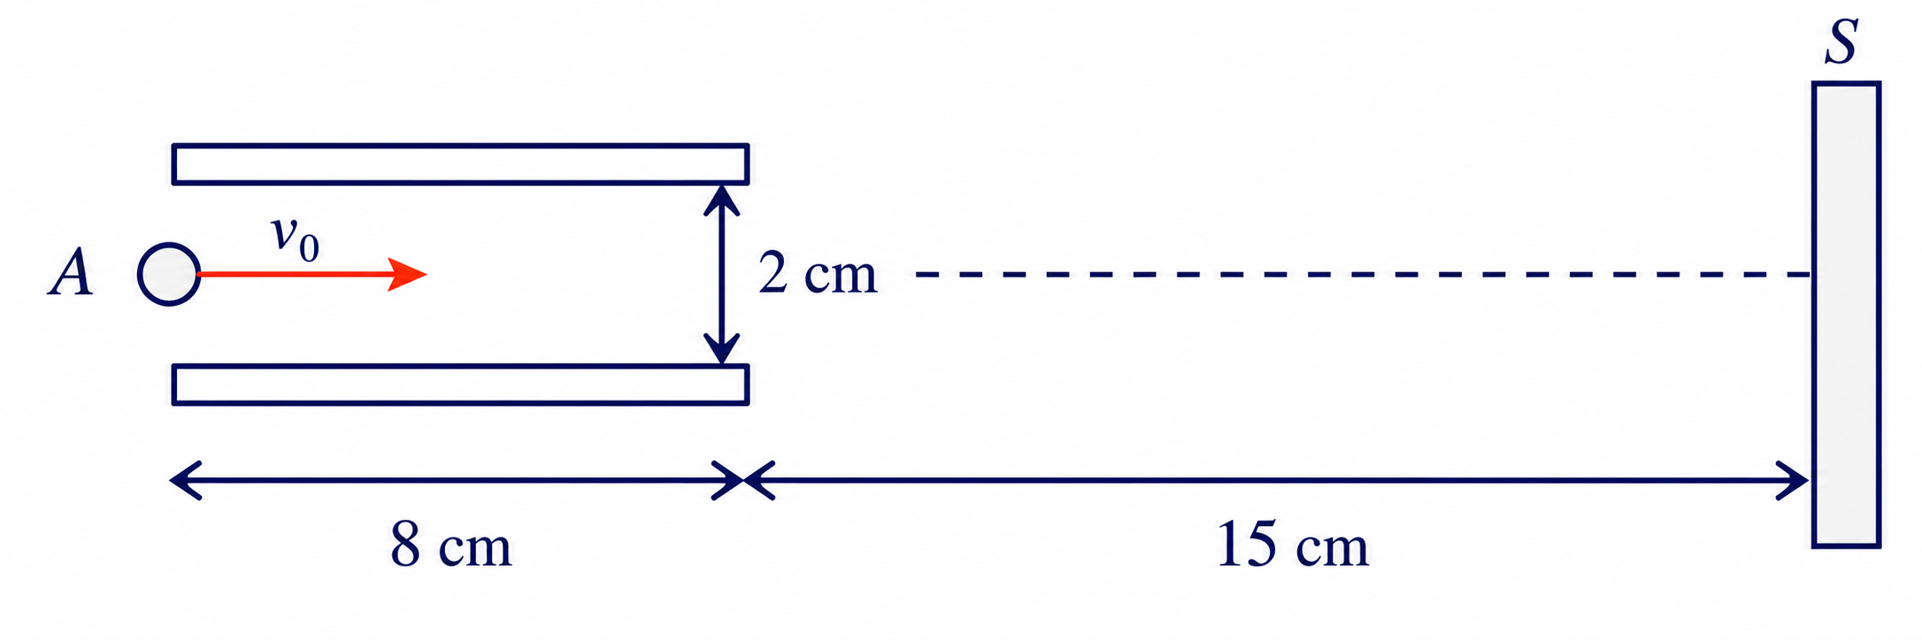
a) Quỹ đạo của electron khi chuyển động giữa hai bản là một nhánh parabol.
b) Electron đập vào bản dương trước khi ra khỏi vùng điện trường giữa hai bản.
c) Sau khi ra khỏi vùng điện trường, electron vẫn chuyển động theo quỹ đạo parabol.
d) Electron đến màn $S$ tại điểm cách trục ống xấp xỉ $32,7 mm$.
Đáp án: a) Đúng; b) Sai; c) Sai; d) Đúng

Phân tích từng ý
a) Đ. Đúng. Trong vùng điện trường, electron chuyển động thẳng đều theo phương ngang và nhanh dần đều theo phương thẳng đứng, nên quỹ đạo là parabol.
b) S. Sai. Cường độ điện trường $E=U/d=600 V/m$, gia tốc có độ lớn
$$a=\frac{\left|e\right|E}{m_{e}}≈1,05×{10}^{14} m/s^{2}.$$
Thời gian đi hết chiều dài hai bản:
$$t_{1}=\frac{0,08}{7×{10}^{6}}≈1,14×{10}^{-8} s.$$
Độ lệch khi ra khỏi bản:
$$y_{1}=\frac{1}{2}at_{1}^{2}≈6,9 mm<10 mm,$$
nên electron chưa chạm bản.
c) S. Sai. Ra khỏi vùng điện trường, electron không còn chịu lực điện, nên chuyển động thẳng đều theo tiếp tuyến của quỹ đạo tại điểm ra.
d) Đ. Đúng. Vận tốc thẳng đứng tại điểm ra là $v_{y}=at_{1}≈1,21×{10}^{6} m/s$. Thời gian đi từ mép bản đến màn:
$$t_{2}=\frac{0,15}{7×{10}^{6}}≈2,14×{10}^{-8} s.$$
Độ lệch thêm $y_{2}=v_{y}t_{2}≈25,8 mm$. Tổng độ lệch
$$y=y_{1}+y_{2}≈32,7 mm,$$
phù hợp với giá trị nêu trong nhận định.
Câu 2. Một nhiệt lượng kế bằng đồng thau khối lượng $128 g$ chứa $210 g$ nước ở $8,4^{∘}C$. Thả vào nhiệt lượng kế một miếng kim loại khối lượng $192 g$ đã nung đến ${100}^{∘}C$. Nhiệt độ cân bằng là $21,5^{∘}C$. Cho $c_{n}=4,18×{10}^{3} J/\left(kg⋅K\right)$ và $c_{đt}=0,38×{10}^{3} J/\left(kg⋅K\right)$.
a) Miếng kim loại tỏa nhiệt.
b) Nhiệt lượng kế và nước thu nhiệt.
c) Phương trình cân bằng nhiệt là $Q_{thu,đt}+Q_{thu,n}=Q_{tỏa,kl}$.
d) Nhiệt dung riêng của chất làm miếng kim loại xấp xỉ $805,2 J/\left(kg⋅K\right)$.
Đáp án: a) Đúng; b) Đúng; c) Đúng; d) Đúng

Phân tích từng ý
a) Đ. Đúng vì nhiệt độ ban đầu của miếng kim loại lớn hơn nhiệt độ cân bằng.
b) Đ. Đúng vì nước và nhiệt lượng kế tăng nhiệt độ từ $8,4^{∘}C$ lên $21,5^{∘}C$.
c) Đ. Đúng khi bỏ qua hao phí nhiệt ra môi trường.
d) Đ. Đúng. Từ
$$\left(m_{đt}c_{đt}+m_{n}c_{n}\right)\left(21,5-8,4\right)=m_{kl}c_{kl}\left(100-21,5\right),$$
suy ra
$$c_{kl}≈805,2 J/\left(kg⋅K\right).$$
Câu 3. Một bình khí nitrogen ở trạng thái $\left(1\right)$ có $V_{1}=4 m^{3}$, $p_{1}=2 atm$, $T_{1}=500 K$. Làm lạnh đến trạng thái $\left(2\right)$ có $T_{2}=300 K$, đồng thời nén khí xuống còn một nửa thể tích. Sau đó nâng nhiệt độ đến $T_{3}=600 K$ mà không đổi thể tích.
a) Thể tích ở trạng thái $\left(2\right)$ là $2 m^{3}$.
b) Thể tích ở trạng thái $\left(3\right)$ là $4 m^{3}$.
c) Áp suất ở trạng thái $\left(2\right)$ là $2,4 atm$.
d) Áp suất ở trạng thái $\left(3\right)$ là $4 atm$.
Đáp án: a) Đúng; b) Sai; c) Đúng; d) Sai

Phân tích từng ý
a) Đ. Đúng vì khí được nén xuống còn một nửa thể tích ban đầu.
b) S. Sai. Quá trình $\left(2\right)→\left(3\right)$ đẳng tích nên $V_{3}=V_{2}=2 m^{3}$.
c) Đ. Đúng.
$$p_{2}=p_{1}\frac{T_{2}}{T_{1}}\frac{V_{1}}{V_{2}}=2×\frac{300}{500}×\frac{4}{2}=2,4 atm.$$
d) S. Sai. Quá trình $\left(2\right)→\left(3\right)$ đẳng tích:
$$p_{3}=p_{2}\frac{T_{3}}{T_{2}}=2,4×\frac{600}{300}=4,8 atm.$$
Câu 4. Một hỗn hợp khí gồm $23,6 g$ oxygen và $76,4 g$ nitrogen. Xét hỗn hợp ở áp suất $750 mmHg$ và nhiệt độ ${27}^{∘}C$. Lấy $M_{O_{2}}=32 g/mol$, $M_{N_{2}}=28 g/mol$.
a) Khối lượng mol trung bình của hỗn hợp xấp xỉ $29 g/mol$.
b) Thể tích hỗn hợp xấp xỉ $86,5 L$.
c) Khối lượng riêng của hỗn hợp xấp xỉ $1,16 g/L$.
d) Áp suất riêng phần của oxygen và nitrogen lần lượt là $590 mmHg$ và $160 mmHg$.
Đáp án: a) Đúng; b) Đúng; c) Đúng; d) Sai

Phân tích từng ý
a) Đ. Đúng. Tổng số mol
$$n=\frac{23,6}{32}+\frac{76,4}{28}≈3,466 mol,$$
nên
$$M=\frac{100}{3,466}≈28,85 g/mol≈29 g/mol.$$
b) Đ. Đúng. Theo phương trình trạng thái,
$$V=\frac{nRT}{p}≈86,4 L,$$
xấp xỉ $86,5 L$.
c) Đ. Đúng.
$$ρ=\frac{m}{V}≈\frac{100}{86,5}=1,16 g/L.$$
d) S. Sai. Phần mol oxygen là
$$x_{O_{2}}=\frac{23,6/32}{n}≈0,213,$$
nên $p_{O_{2}}≈160 mmHg$ và $p_{N_{2}}≈590 mmHg$. Nhận định đã đảo thứ tự hai giá trị.

PHẦN III. CÂU TRẮC NGHIỆM TRẢ LỜI NGẮN
Câu 1. Một điện tích điểm đặt tại $O$. Một thiết bị đo độ lớn cường độ điện trường chuyển động thẳng từ $M$ hướng đến $O$ theo hai giai đoạn: xuất phát từ nghỉ, tăng tốc đều rồi giảm tốc đều với cùng độ lớn gia tốc $7,5 cm/s^{2}$ và dừng tại $N$. Biết $NO=15 cm$ và số chỉ tại $N$ lớn gấp $81$ lần số chỉ tại $M$. Tính thời gian chuyển động từ $M$ đến $N$. Kết quả làm tròn đến chữ số hàng phần mười.
Đáp án: 8,0

Hướng dẫn giải
Vì $E∝1/r^{2}$:
$$\frac{E_{N}}{E_{M}}=\frac{OM^{2}}{ON^{2}}=81⇒OM=9ON=135 cm.$$
Do đó
$$MN=OM-ON=120 cm=1,20 m.$$
Hai giai đoạn có cùng độ lớn gia tốc, vận tốc đầu và cuối đều bằng $0$, nên thời gian tăng tốc bằng thời gian giảm tốc và mỗi giai đoạn đi nửa quãng đường:
$$s_{1}=0,60 m.$$
Với $a=7,5 cm/s^{2}=0,075 m/s^{2}$:
$$s_{1}=\frac{1}{2}at_{1}^{2}⇒t_{1}=\sqrt{\frac{2s_{1}}{a}}=4,0 s.$$
Tổng thời gian:
$$t=2t_{1}=8,0 s.$$
Câu 2. Cho mạch điện như hình. $E=12 V$, $r=0,1 Ω$, $R_{1}=R_{2}=2 Ω$, $R_{3}=4 Ω$, $R_{4}=4,4 Ω$. Tính hiệu điện thế $U_{CD}=V_{C}-V_{D}$ theo đơn vị V. Kết quả làm tròn đến chữ số hàng phần mười.
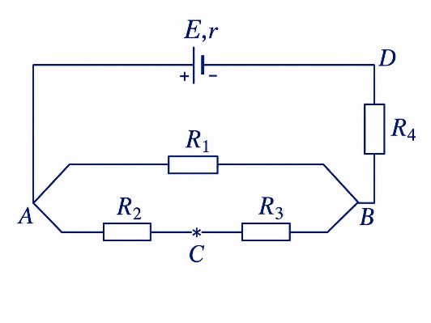
Đáp án: 10,8

Hướng dẫn giải
Điện trở nhánh dưới:
$$R_{23}=R_{2}+R_{3}=6 Ω.$$
Điện trở giữa $A,B$:
$$R_{AB}=R_{1}∥R_{23}=\frac{2×6}{2+6}=1,5 Ω.$$
Điện trở toàn mạch:
$$R_{tđ}=R_{AB}+R_{4}+r=1,5+4,4+0,1=6 Ω.$$
Dòng mạch chính:
$$I=\frac{E}{R_{tđ}}=2 A.$$
Điện áp $U_{AB}=IR_{AB}=3 V$, nên dòng nhánh dưới là
$$I_{2}=\frac{U_{AB}}{R_{23}}=0,5 A.$$
Đi từ $C$ đến $D$ qua $R_{3}$ và $R_{4}$ theo chiều ngược chiều giảm thế thích hợp:
$$U_{CD}=U_{CB}+U_{BD}=I_{2}R_{3}+IR_{4}=0,5×4+2×4,4=10,8 V.$$
Câu 3. Một cốc nhôm khối lượng $100 g$ chứa $300 g$ nước ở ${20}^{∘}C$. Thả vào cốc một thìa đồng khối lượng $75 g$ vừa lấy từ nước sôi ở ${100}^{∘}C$. Bỏ qua hao phí nhiệt. Lấy $c_{Al}=880 J/\left(kg⋅K\right)$, $c_{Cu}=380 J/\left(kg⋅K\right)$, $c_{n}=4190 J/\left(kg⋅K\right)$. Tính nhiệt độ cân bằng theo đơn vị ${}^{∘}C$, làm tròn đến một chữ số hàng phần mười.
Đáp án: 21,7

Hướng dẫn giải
Gọi nhiệt độ cân bằng là $t$. Nhiệt lượng thìa đồng tỏa ra bằng nhiệt lượng cốc nhôm và nước thu vào:
$$m_{Cu}c_{Cu}\left(100-t\right)=\left(m_{Al}c_{Al}+m_{n}c_{n}\right)\left(t-20\right).$$
Thay số:
$$0,075×380\left(100-t\right)=\left(0,1×880+0,3×4190\right)\left(t-20\right).$$
Giải ra
$$t≈21,{66}^{∘}C≈21,7^{∘}C.$$
Câu 4. Một khinh khí cầu có thể tích khí nóng $V=500 m^{3}$; tổng khối lượng vỏ, giỏ và tải là $m_{0}=200 kg$. Không khí ngoài có áp suất $720 mmHg$ và nhiệt độ ${27}^{∘}C$. Biết khối lượng riêng của không khí ở điều kiện tiêu chuẩn $\left(p_{0}=760 mmHg, T_{0}=273 K\right)$ là $ρ_{0}=1,29 kg/m^{3}$. Nhiệt độ trung bình tối thiểu của khí nóng trong quả cầu bằng bao nhiêu kelvin? Kết quả làm tròn đến chữ số hàng đơn vị.

Đáp án: 469

Hướng dẫn giải
Khối lượng riêng của không khí ngoài ở $p=720 mmHg$, $T=300 K$:
$$ρ=ρ_{0}\frac{p}{p_{0}}\frac{T_{0}}{T}=1,29\frac{720}{760}\frac{273}{300}≈1,112 kg/m^{3}.$$
Gọi $T'$ là nhiệt độ khí nóng. Vì áp suất trong và ngoài gần bằng nhau:
$$ρ'=ρ\frac{T}{T'}.$$
Điều kiện vừa đủ bay lên:
$$ρVg=\left(ρ'V+m_{0}\right)g.$$
Thay $ρ'$:
$$ρV=ρ\frac{T}{T'}V+m_{0}.$$
Suy ra
$$T'=\frac{ρVT}{ρV-m_{0}}≈468,5 K.$$
Lấy phần nguyên theo yêu cầu: $468 K$.
Câu 5. Một mol khí lí tưởng thực hiện chu trình $1-2-3-4-1$ trên đồ thị $p-V$ như hình, gồm hai quá trình đẳng áp $1-2$, $3-4$ và hai quá trình đẳng tích $2-3$, $4-1$. Các trạng thái $\left(1\right)$ và $\left(3\right)$ nằm trên cùng một đường đẳng nhiệt. Biết $T_{4}=300 K$, $T_{2}=390 K$. Tính công của chu trình theo đơn vị jun (J). Kết quả làm tròn đến chữ số hằng đơn vị.
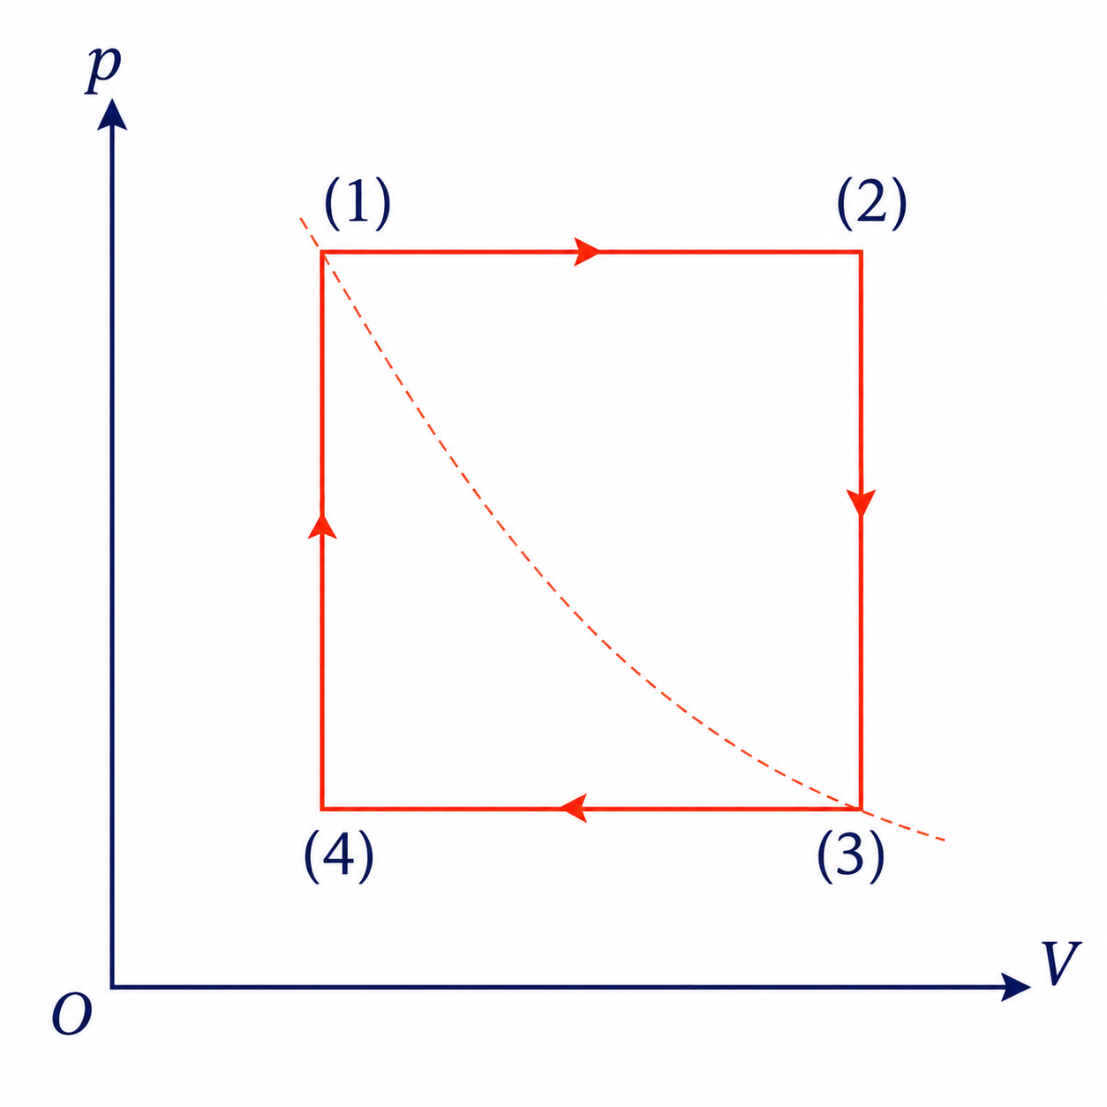
Đáp án: 49

Hướng dẫn giải
Đặt
$$r_{p}=\frac{p_{1}}{p_{4}}, r_{V}=\frac{V_{2}}{V_{1}}.$$
Vì trạng thái $\left(1\right)$ và $\left(3\right)$ cùng nằm trên một đường đẳng nhiệt:
$$p_{1}V_{1}=p_{4}V_{2}⇒r_{p}=r_{V}=r.$$
Mặt khác,
$$\frac{T_{2}}{T_{4}}=\frac{p_{1}V_{2}}{p_{4}V_{1}}=r^{2},$$
nên
$$r=\sqrt{\frac{390}{300}}=\sqrt{1,3}.$$
Công của chu trình bằng diện tích hình chữ nhật:
$$A=\left(p_{1}-p_{4}\right)\left(V_{2}-V_{1}\right).$$
Vì $p_{4}V_{1}=RT_{4}$ đối với một mol khí,
$$A=RT_{4}{\left(r-1\right)}^{2}.$$
Thay số:
$$A=8,31×300{\left(\sqrt{1,3}-1\right)}^{2}≈49,0 J.$$
Vậy công của chu trình là $49 J$.
Câu 6. Một thanh dẫn dài $l=0,2 m$, khối lượng $m=10 g$, được treo nằm ngang bằng hai dây dẫn nhẹ. Thanh đặt trong từ trường đều $B=1 T$ thẳng đứng hướng xuống. Một tụ điện $C=100 μF$ được tích điện đến $U=100 V$ rồi phóng qua thanh. Quá trình phóng rất ngắn, thanh chỉ nhận một xung lượng theo phương ngang. Tính vận tốc của thanh ngay sau khi phóng điện theo đơn vị m/s. Kết quả làm tròn đến chữ số hàng phần mười.
Đáp án: 0,2

Hướng dẫn giải
Lực từ tức thời tác dụng lên thanh:
$$F=BIl.$$
Xung lượng của lực từ trong suốt quá trình phóng điện:
$$J=∫F dt=Bl∫I dt=Blq.$$
Điện lượng tụ phóng qua thanh là
$$q=CU.$$
Theo định lí xung lượng - động lượng:
$$mv=BlCU.$$
Suy ra
$$v=\frac{BlCU}{m}=\frac{1×0,2×100×{10}^{-6}×100}{0,010}=0,2 m/s.$$

——————– HẾT ——————–

